№ техн.  карты | Наименование блюда | Порции по возрастам |  | Пищевые вещества  7-11 лет |  |  | Энергетическая ценность | Пищевые вещества  11-18 лет |  |  | Энергетическая ценность
 |  | 7-11 лет | 11-18 лет | Б | Ж | У |  | Б | Ж | У
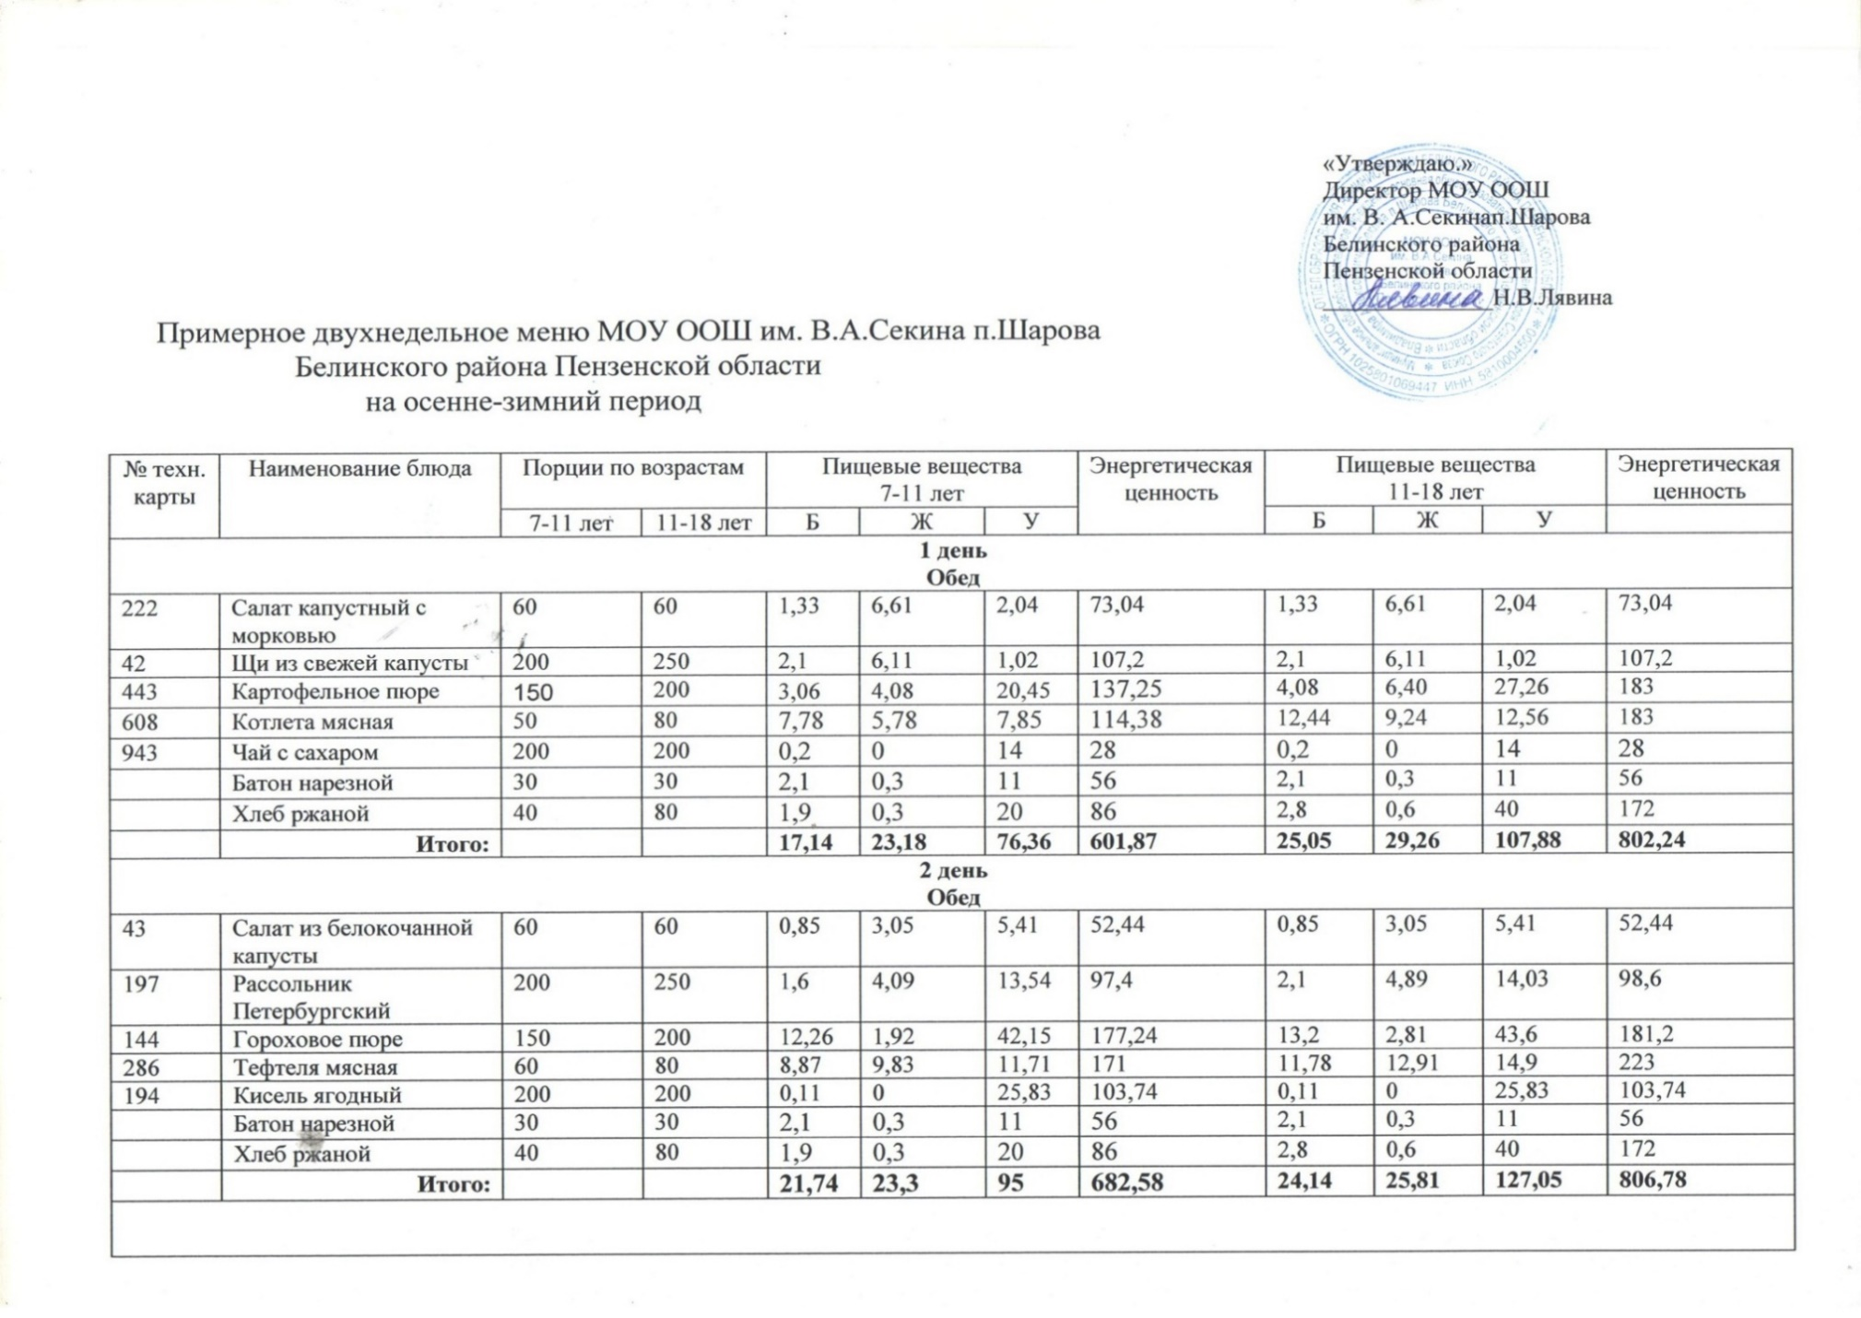

Меню на __02.04.2025_________

238 | Салат из свежей моркови | 60 | 100 | 1,33 | 6,61 | 2,04 | 73,04 | 2,68 | 9,2 | 3,05 | 95,3
87 | Суп рыбный | 200 | 250 | 1,23 | 6,15 | 11,82 | 103,82 | 1,93 | 6,34 | 12,05 | 104,16
291 | Плов из курицы | 250 | 250 | 20,3 | 17,0 | 35,69 | 377,00 | 20,3 | 17,0 | 35,69 | 377,00
233 | Кисель | 200 | 200 | 0,0 | 0,0 | 18 | 60,0 | 0,0 | 0,0 | 18 | 60,0
 | Батон нарезной | 30 | 30 | 2,1 | 0,3 | 11 | 56 | 2,1 | 0,3 | 11 | 56
 | Хлеб ржаной | 40 | 80 | 1,9 | 0,3 | 20 | 86 | 2,8 | 0,6 | 40 | 172
 | Итого: |  |  | 31,56 | 38,49 | 97,57 | 692,94 | 29,36 | 39,18 | 118,14 | 780,28

